KẾT QUẢ NGHIÊN CỨU BỔ SUNG FREERTOS TRÊN ESP32

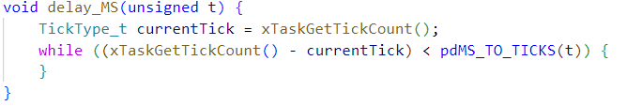
Hàm delay được sử dụng trong các chương trình:
Hàm này giúp delay task mà không trả CPU
1. Chiến lược điều phối
FreeRTOS hoạt động dựa trên độ ưu tiên kết hợp với chế độ xoay vòng Round Robin
  - Điều phối dựa trên độ ưu tiên
FreeRTOS luôn đảm bảo rằng task có mức độ ưu tiên cao nhất đang sẵn sàng (ready) sẽ được thực thi. Nếu một task mới có mức độ ưu tiên cao hơn mức độ ưu tiên của task hiện tại trở nên sẵn sàng, hệ điều hành sẽ tự động chuyển đổi ngữ cảnh để cho task có ưu tiên cao hơn này chạy.(Với điều kiện, chương trình không chạy ở chế độ độc quyền ở mục 2)
Ta set độ ưu tiên cho task trong hàm tạo task như sau:
Giá trị độ ưu tiên càng lớn thì, mức ưu tiên càng cao, mức ưu tiên thấp nhất là 0 dành cho task nhàn rỗi Idle của hệ thống, ta có thể cài đặt số mức ưu tiên tối đa tại dòng lệnh sau trong file FreeRTOSConfig.h
Khi giá trị này được cấu hình là 25, ta có thể sử dụng các mức ưu tiên từ 0 đến 24 cho các Task

Sau đây là 1 ví dụ:
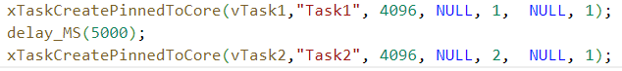
- Trước tiên ta tạo task 1 có độ ưu tiên là 1, sau đó 5s ta tạo task2 có độ ưu tiên là 2
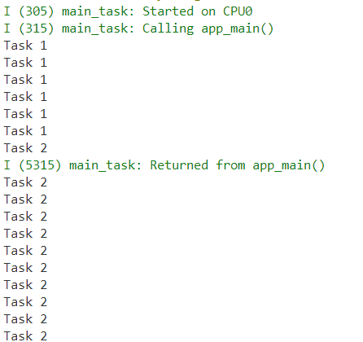
- Từ kết quả ta thấy, ban đầu task 1 được chạy, nhưng 5s sau, task 2 xuất hiện và có độ ưu tiên cao hơn nên nó đã chiếm CPU để chạy (lưu ý sử dụng chế độ không động quyền và bật round robin):
- Khi đó task 1 sẽ không thể chạy nữa, trừ khi được task 2 trả CPU và ngủ
  - Điều phối với chế độ Round Robin
Đối với các task có cùng mức ưu tiên, FreeRTOS sẽ điều phối dựa trên Round Robin. Chế độ này đảm bảo rằng các task cùng mức độ ưu tiên sẽ chia sẻ thời gian CPU một cách công bằng bằng cách luân phiên nhau thực thi.
Round Robin là một thuật toán điều phối thời gian, nơi mỗi task được cấp một khoảng thời gian cố định để chạy, gọi là "time slice" hoặc "quantum". Sau khi khoảng thời gian này kết thúc, nếu task chưa hoàn thành, nó sẽ nhường chỗ cho task tiếp theo có cùng mức độ ưu tiên.
FreeRTOS hỗ trợ chia sẻ thời gian (time slicing) giữa các task có cùng độ ưu tiên. Khi nhiều task có cùng độ ưu tiên sẵn sàng chạy, FreeRTOS sẽ luân phiên chọn mỗi task để chạy trong một khoảng thời gian ngắn (tick). Điều này xảy ra liên tục, đảm bảo rằng không có task nào chiếm dụng CPU quá lâu so với các task khác có cùng mức độ ưu tiên.
Chế độ chia sẻ thời gian (time slicing) được kích hoạt theo mặc định trong FreeRTOS. Ta có thể cấu hình thời gian slice bằng cách chỉnh sửa file FreeRTOSConfig.h tại dòng lệnh sau:
Thông số này được đặt là 1 nếu ta muốn bật round robin, để tắt round robin ta thay đổi nó sang giá trị 0. Khi tắt round robin, nếu một task đang chiếm CPU để chạy thì task khác có cùng độ ưu tiên sẽ không được cấp CPU cho đến khi task này trả CPU. Ta có thể kiểm chứng điều này bằng cách tạo 2 task có cùng độ ưu tiên và chạy liên tục, kết quả sẽ chứng minh điều này
Thời gian Quantum tương ứng với 1 Tick trong hệ điều hành FreeRTOS. Ta có thể điều chỉnh thời gian của 1 Tick bằng cách thay đổi tham số sau trong file FreeRTOSConfig.h
Sau đây là một ví dụ minh họa
- Trước tiên ta bật round robin:
- Tạo 2 task giống nhau và có cùng độ ưu tiên:
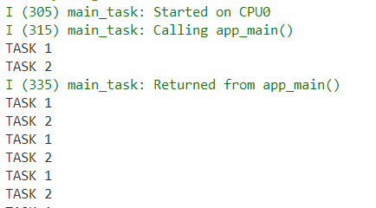
- Kết quả cho thấy 2 task chạy luân phiên nhau:

- Bây giờ thử tắt round robin và chạy lại:
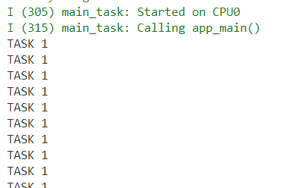
- Kết quả cho thấy chỉ có một task chạy là task 1:
2. Chế độ độc quyền và không độc quyền
- Có thể thiết lập một chương trình chạy ở chế độ độc quyền hoặc không độc quyền
- Khi chạy ở chế độc độc quyền, hệ điều hành sẽ cho phép một tác vụ độc chiếm CPU để thực hiện nhiệm vụ, các tác vụ khác sẽ không thể lấy được CPU cho đến khi tác vụ này trả CPU bằng các hàm như vTaskDelay() hay taskYIELD()
- Khi chạy ở chế độ không độc quyền, sẽ luân phiên nhau chạy dựa trên mức ưu tiên
- Khai báo thư viện:
#include <freertos/FreeRTOSConfig.h>
- Truy cập vào FreeRTOSConfig.h và cấu hình ở dòng lệnh sau:
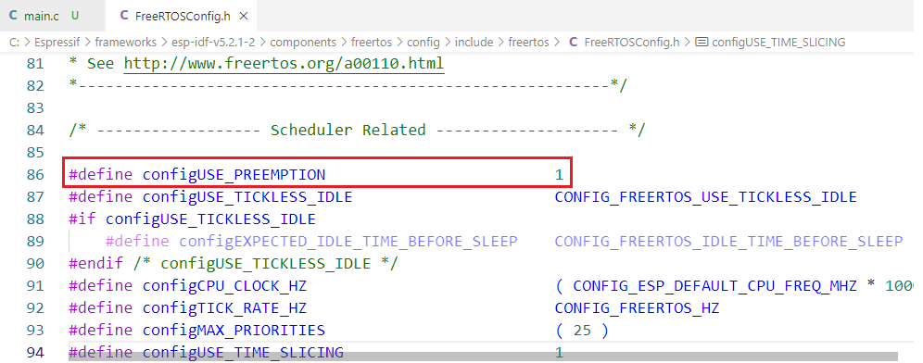
Set giá trị configUSE_PREEMPTION là 1 nếu muốn cài đặt ở chế độ không độc quyền, và set 0 nếu muốn cài đặt chế độ độc quyền
Sau đây là ví dụ minh họa:
- Trước tiên cấu hình chế độ không độc quyền (lưu ý không tắt round robin):
- Tạo 2 task giống nhau cùng độ ưu tiên
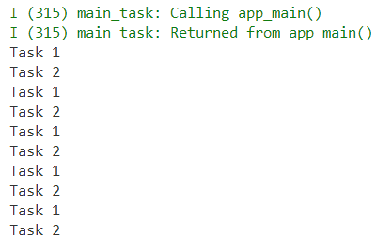
- Kết quả cho thấy 2 task luân phiên nhau chạy:
- Tạo 2 task giống nhau khác độ ưu tiên:
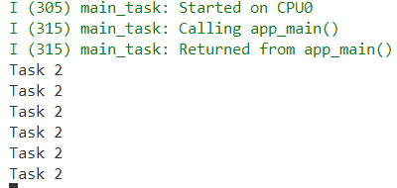
- Kết quả chỉ có task 2 chạy:
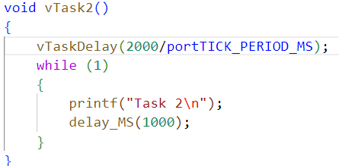
Lưu ý: trong trường hợp này, nếu trong task 2 có hàm trả CPU như vTaskDelay() thì task 1 vẫn có thể lấy CPU và chạy cho tới khi task 2 hoạt động trở lại:
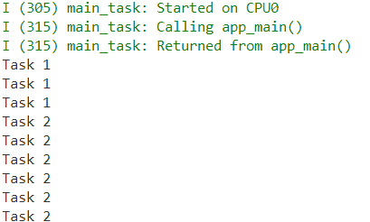
- Chuyển sang chế độ độc quyền:
- Tạo 2 task có cùng độ ưu tiên:
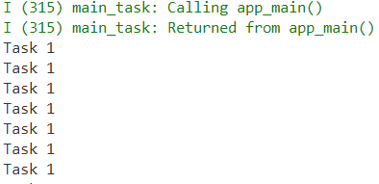
- Ta thấy task 1 giành được CPU trước và nó đã độc chiếm CPU:
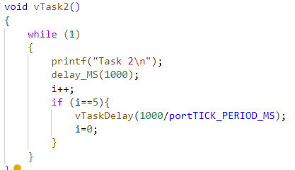
- Bây giờ ta tạo 2 task, task2 có độ ưu tiên cao hơn nhưng sau 5s task 2 trả CPU và delay trong 1s:

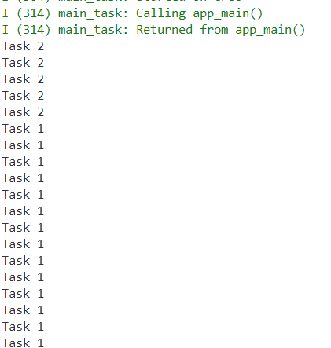
- Từ kết quả ta thấy rằng, ở chế độ đọc quyền, task nào giành được CPU trước thì nó có quyền độc chiếm CPU, trừ kho nó trả CPU thì task khac mói có quyền lấy (Trả bằng hàm vTaskDelay), ở đây task 2 đã không lấy lại được CPU:
3. Watchdog Timer
Trong FreeRTOS, Watchdog Timer (WDT) là một công cụ quan trọng để đảm bảo hệ thống hoạt động liên tục và không bị treo trong trường hợp có lỗi phần mềm.
Để tránh việc reset core không mong muốn, ta có thể vô hiệu hóa WDT bằng cách sau:
- Trong arduino dùng lệnh init:
Khai báo thư viện: #include "esp_task_wdt.h"
Trong hàm setup() gõ lệnh: esp_task_wdt_init(portMAX_DELAY, true);
- Trong ESP – IDF dùng deinit:
Khai báo thư viện: #include "esp_task_wdt.h"
Trong hàm app_main() gõ lệnh: esp_task_wdt_deinit();
4. Phân bổ Core trên ESP32
ESP32 là một vi điều khiển đa lõi với hai lõi CPU (Core 0 và Core 1), cho phép chạy các tác vụ song song và phân bổ công việc hiệu quả hơn. Việc phân bổ task lên các core cụ thể trên ESP32 có thể giúp tối ưu hóa hiệu suất của hệ thống.
Trong FreeRTOS ta có thể chỉ định core cho tác vụ bằng lệnh:
Tham số 0 ở trên ứng với core 0 của ESP 32, để chỉ định tác vị chạy trên core 1 ta thay đổi số 0 thành số 1
Vậy khi 2 task khác độ ưu tiên nhưng chạy trên 2 core khác nhau thì chúng có hoạt động cùng nhau không?
- Trước tiên ta tạo ra 2 tác vụ giống nhau trên cùng 1 core, nhưng khác mức ưu tiên như sau:
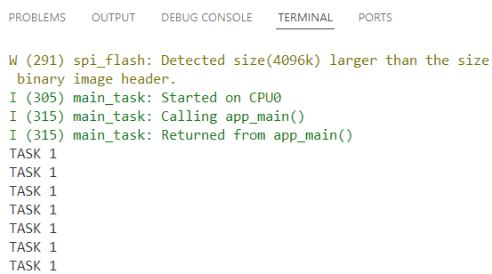
- Kết quả cho thấy chỉ có Task 1 chạy do có mức ưu tiên cao hơn:

- Nhưng bây giờ ta thử tạo 2 task đó trên 2 core khác nhau thì sao:
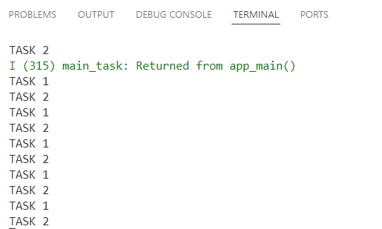
- Kết quả cho thấy 2 task vẫn chạy cùng nhau mặc dù task 1 có độ ưu tiên cao hơn:

